Označení: Trampolína„Pí“
CHŮZE A BALANC
Art. Nr.: 7221001

Popis
Tělo trampolíny tvoří 40 cm vysoký rám z žárově pozinkované oceli zcela zapuštěný pod úroveň terénu. Skákací plochu ( D= 120 cm) představují výrobcem patentované plastové spojky na ocelových lankách. K rámu je plocha uchycena pružinami. Okraj z pryžových desek.
Dodanými háky lze jednoduše plochu odpojit od pružin a prostor vyčistit.

Detaily
Výška prvku 0,0 m
Max. výška pádu 0,55 m
Povrch tlumící pád trávník vyhovuje
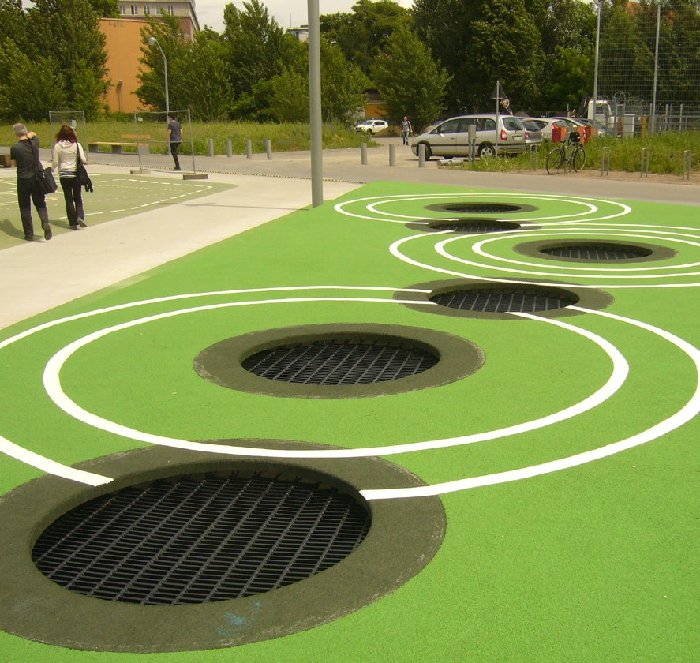
Min. potřebná plocha D= 4,2 m Doporučená věková hranice od 4 let
www.hristehras.cz

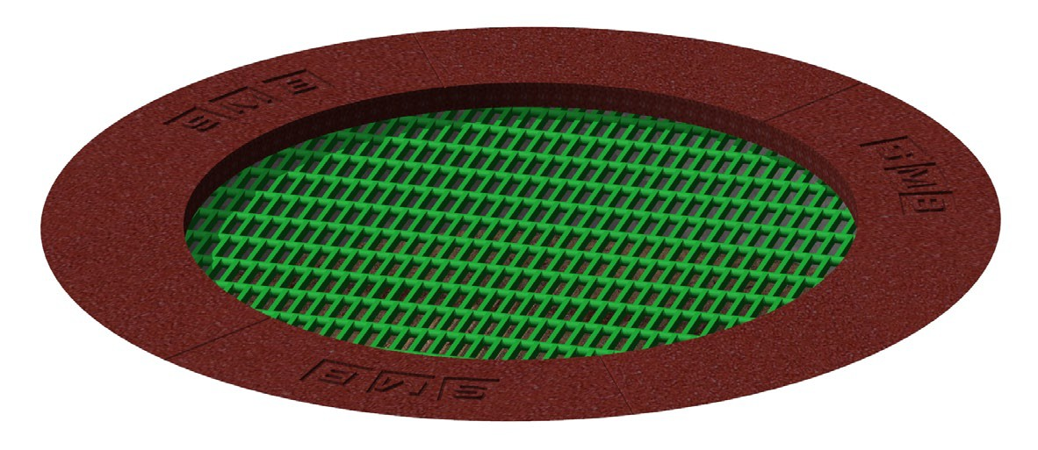

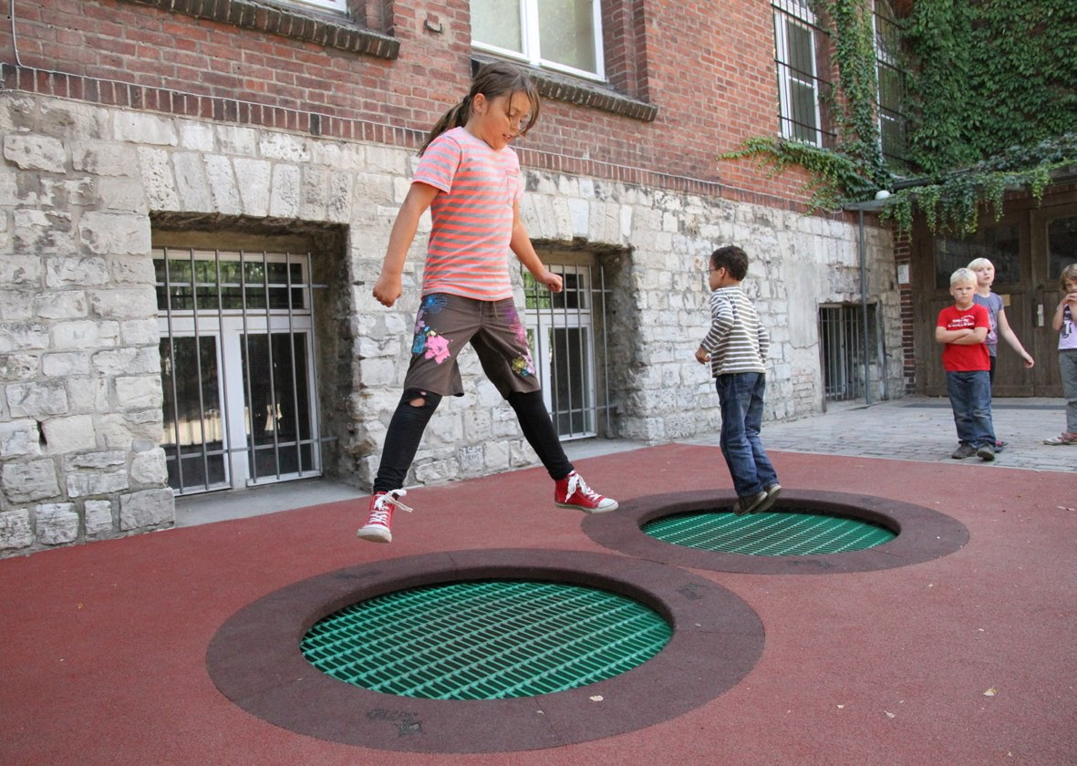

1,75 m

0,45 m

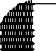CERTIFIKOVÁNO PODLE EN 1176
1,75 m
1,23 m
®

ZAŘÍZENÍ HŘIŠŤ S.R.O.

4,20 m
M 1:100
HRAS - zařízení hřišť, s.r.o.
736 01 Havířov - Dolní Datyně, Zemědělská 145/6
+420 596 810 813
prodej@hristehras.cz, www.hristehras.cz

